“Київський фаховий коледж зв’язку”

Циклова комісія Комп’ютерної інженерії

**ЗВІТ ПО ВИКОНАННЮ**

**ЛАБОРАТОРНОЇ РОБОТИ №2**

з дисципліни: «Операційні системи»

**Тема: “Знайомство з базовими командами CLI-режиму в Linux”**

Виконали студенти

групи РПЗ-93а

Команда 3,14:

Бровченко Р.А. та

Звєрєв В.В.

Перевірив викладач

Сушанова В.С.

Київ 2022

Робота студентів групи РПЗ-93а. Команда 3.14: Бровченко Р.А. , Звєрєв В.В. .

**Мета роботи:**

1. Отримання практичних навиків роботи з командними інтерпретаторами Bash та PowerShell.
2. Знайомство з базовими текстовими командами в термінальному режимі роботи в різних ОС.

**Матеріальне забезпечення занять:**

1. ЕОМ типу IBM PC.
2. ОС сімейства Windows (Windows 7).
3. Віртуальна машина – Virtual Box (Oracle).
4. Операційна система GNU/Linux – CentOS.
5. Сайт мережевої академії Cisco netacad.com та його онлайн курси по Linux

**Завдання для попередньої підготовки:**

Готував матеріал студент Звєрєв В.В.

**1.** Прочитайте короткі теоретичні відомості до лабораторної роботи та зробіть невеличкий словник базових англійських термінів з питань призначення команд та їх параметрів.

System Directory Commands:

|  |  |
| --- | --- |
| /etc | Configuration files location |
| /home | Home or user profile directories |
| /proc | System runtime information |
| /root | Home directory for root user (system admin) |
| /tmp | Temporary files location |
| /var/log | Log files location |

Standard User Commands:

|  |  |
| --- | --- |
| apropos | Search for help on commands by title |
| bash | The Bourne-again shell |
| cat | Concatenate the input files to stdout |
| cd | Change the current directory |
| cp | Copy files or directories |
| df | Show space utilization by filesystem |
| dig | Look up DNS info on an address |
| du | Estimate disk usage |
| find | Find files based on various conditions and execute actions against the results |
| grep | Search for a pattern (regular expression) in files |
| less | Display the file one page at a time on stdout |
| locate | Locate files by name |
| ls | List directory contents |
| man | Display manual pages; remember, q quits |
| ps | List running processes |
| pwd | Print the current (working) directory name |
| scp | File copy over Secure Shell protocol |
| smbclient | Copy files to and from Windows using the SMB/CIFS (Windows file share) protocol |
| ssh | Secure Shell terminal program and protocol |
| tail | Display the last lines of a file |
| top | List processes by resource utilization (CPU) |
| whois | Look up DNS ownership info on an address |

System Commands:

|  |  |
| --- | --- |
| ifconfig | Display network (interface) configuration |
| kill | Terminate a process |
| ping | Test for network connectivity to an IP address |
| reboot | Restart the system |
| shutdown | Shut down or restart the system |
| sudo | Execute a command with elevated privileges |
| traceroute | Trace the route to an IP address |

**2.** Подивіться демонстраційні матеріали по особливостям роботи з командним рядком (див. матеріали до лаб. роботи №2 https://drive.google.com/open?id=1DUnAmO5PNSorO7NT_roIoFv3QksYoP-L):

- Введення до командного рядка

- Командні інтерпретатори

- Базові команди Linux

- Загальні відомості про роботу з командним рядком

- Отримання інформації про команди

**3.** Вивчіть матеріали онлайн-курсів академії Cisco:

- NDG Linux Unhatched (Chapter 3, 4, 5, 6 and 15 all Topics)

- NDG Linux Essentials (Chapter 4 and 5 all Topics)

**4.** Пройдіть тестування у курсі NDG Linux Essentials за такими темами:

- Chapter 04 Exam

- Chapter 05 Exam

**5.** Дайте визначення наступним поняттям:

- Командний інтерпретатор

Командний інтерпретатор — програма, яка забезпечує взаємодію користувача з [операційною системою](https://uk.wikipedia.org/wiki/%D0%9E%D0%BF%D0%B5%D1%80%D0%B0%D1%86%D1%96%D0%B9%D0%BD%D0%B0_%D1%81%D0%B8%D1%81%D1%82%D0%B5%D0%BC%D0%B0).

- Консоль та термінал

Консоль — [пристрій](https://uk.wikipedia.org/wiki/%D0%9F%D1%80%D0%B8%D1%81%D1%82%D1%80%D1%96%D0%B9), який забезпечує взаємодію оператора [комп'ютера](https://uk.wikipedia.org/wiki/%D0%9A%D0%BE%D0%BC%D0%BF%27%D1%8E%D1%82%D0%B5%D1%80) з [операційною системою](https://uk.wikipedia.org/wiki/%D0%9E%D0%BF%D0%B5%D1%80%D0%B0%D1%86%D1%96%D0%B9%D0%BD%D0%B0_%D1%81%D0%B8%D1%81%D1%82%D0%B5%D0%BC%D0%B0).

Термінал — кінцева або початкова частина деякої [системи](https://uk.wikipedia.org/wiki/%D0%A1%D0%B8%D1%81%D1%82%D0%B5%D0%BC%D0%B0), яка забезпечує [зв'язок](https://uk.wikipedia.org/wiki/%D0%97%D0%B2%27%D1%8F%D0%B7%D0%BE%D0%BA) системи із зовнішнім середовищем або доступ до системи із зовнішнього середовища.

- CLI-режим

CLI-режим - різновид [текстового інтерфейсу](https://uk.wikipedia.org/wiki/%D0%A2%D0%B5%D0%BA%D1%81%D1%82%D0%BE%D0%B2%D0%B8%D0%B9_%D1%96%D0%BD%D1%82%D0%B5%D1%80%D1%84%D0%B5%D0%B9%D1%81) [користувача](https://uk.wikipedia.org/wiki/%D0%86%D0%BD%D1%82%D0%B5%D1%80%D1%84%D0%B5%D0%B9%D1%81_%D0%BA%D0%BE%D1%80%D0%B8%D1%81%D1%82%D1%83%D0%B2%D0%B0%D1%87%D0%B0) й [комп'ютера](https://uk.wikipedia.org/wiki/%D0%9A%D0%BE%D0%BC%D0%BF%27%D1%8E%D1%82%D0%B5%D1%80), в якому інструкції комп'ютеру можна дати тільки введенням із [клавіатури](https://uk.wikipedia.org/wiki/%D0%9A%D0%BB%D0%B0%D0%B2%D1%96%D0%B0%D1%82%D1%83%D1%80%D0%B0) текстових рядків ([команд](https://uk.wikipedia.org/wiki/%D0%9A%D0%BE%D0%BC%D0%B0%D0%BD%D0%B4%D0%B0_(%D0%BF%D1%80%D0%BE%D0%B3%D1%80%D0%B0%D0%BC%D1%83%D0%B2%D0%B0%D0%BD%D0%BD%D1%8F))).

**6.** Дайте відповіді на наступні питання:

- Яким чином в терміналі Linux можна дізнатися інформацію про команду, її призначення та параметри?

За назвою команди можна дізнатися для чого вона застосовується, як використовується і які доступні для неї опції. Для цього використовують конструкцію назва_команди --help

- Яке призначення команд ls та pwd?

ls - Команда використовується для відображення каталогів і файлів.

pwd - Показує поточну (робочу) назву каталогу

- Яке призначення команд more, less та cat в терміналі Linux? Які параметри вони можуть мати.

**more -** Виконує екранний перегляд текстових файлів.

Опції:

+N (де N – число) виводить файл, починаючи із вказаного номера рядка.

+ /шаблон починає з відображення двох рядків перед шаблоном.

–s виводить замість кількох порожніх рядків один порожній рядок.

**less** - Поекранно відображає текстові файли (з можливістю перегортання назад).

Опції:

-? виводить список команд, які можна використати у less.

–p текст виводить перший рядок, у якому знайдено текст.

–s стискає кілька порожніх рядків в один порожній рядок.

**cat** - Копіювання вмісту файлу на стандартний пристрій виводу.

Опції:

–b нумерує непусті рядки.

–e відображає кожен символ кінця рядка (у вигляді $) і всі символи, що не відображаються.

–n нумерує всі рядки, що виводяться, починаючи з 1.

–s замінює кілька порожніх рядків на один порожній рядок.

–t відображає символи табуляції як ^I.

–v показує символи, що не відображаються.

–A відображає всі символи (зокрема, що не відображаються).

**7.** Підготувати в електронному вигляді початковий варіант звіту:

- Титульний аркуш, тема та мета роботи

- Словник термінів

- Відповіді на п.5 та п.6 з завдань для попередньої підготовки

**Хід роботи:**

Готував матеріал студент: Бровченко Р.А.

**1.** Початкова робота в CLI-режимі в Linux ОС сімейства Linux:

**1.1.** Запустіть віртуальну машину VirtualBox, оберіть CentOS та запустіть її. Виконайте вхід в систему під користувачем: CentOS, пароль для входу: reverse (якщо виконуєте ЛР у 401 ауд.) та зпустіть термінал.

**1.2.** Запустіть віртуальну машину Ubuntu_PC (якщо виконуєте завдання ЛР через академію netacad)

**1.3.** Запустіть свою операційну систему сімейства Linux (якщо працюєте на власному ПК та її встановили) та запустіть термінал

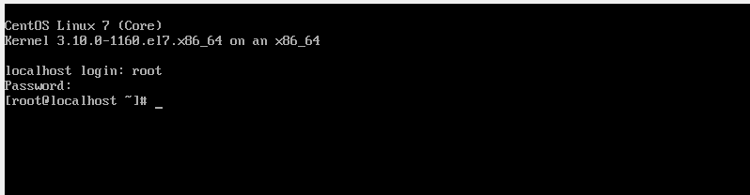

**2.** Опрацюйте всі приклади команд, що представлені у лабораторній роботі курсу **NDG Linux Essentials - Lab 5: Command Line Skills.**



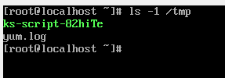

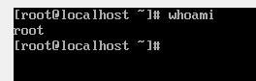

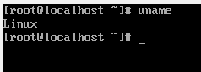

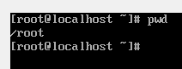

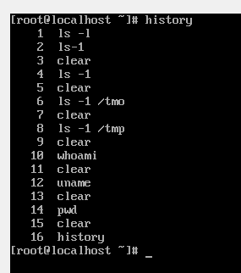

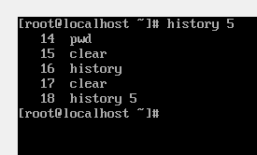

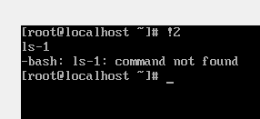

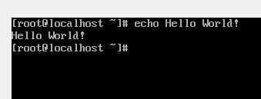

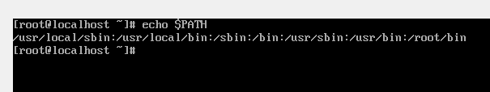

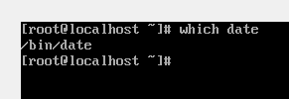

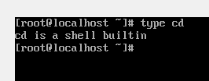

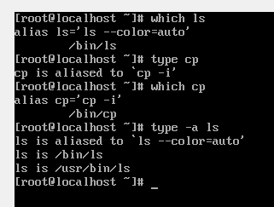

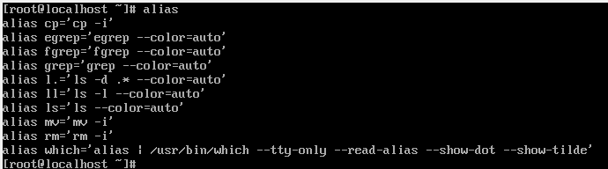

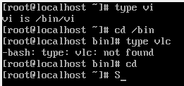

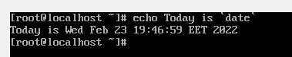



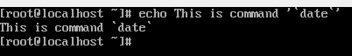



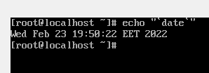

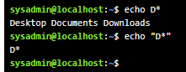

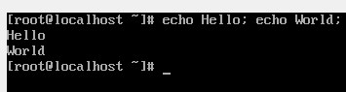

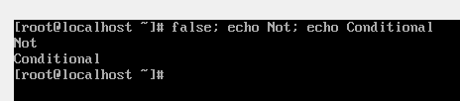

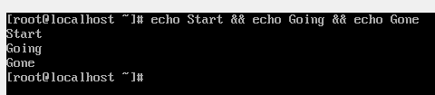

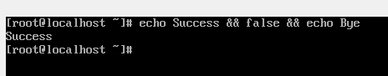

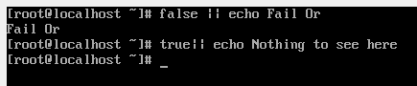

**3.** Створіть таблицю команд вивчених у п.2 ходу роботи у наступному вигляді:

|  |  |
| --- | --- |
| **Назва команди** | **Її призначення та функціональність** |
| ls | Show all files which contained in current directory |
| ls -1 | Use the option to display this information in the long format, which gives additional information about files located in the current working directory |
| whoami | Dislpay username |
| uname | Display current system name |
| pwd | Command is used to display your current "location" or current "working" directory. |
| history | Display command history |
| date | Display the time and date on the system |
| clear | Clear the terminal |
| echo | Command used to print text |
| which | Use this command to determine if there is an executable file, |
| type | Command is used to determine information about command type |
| alias | Is used to map longer commands to shorter key sequences |

**4.** Які команди для отримання довідки по командам в терміналі ви знаєте. На прикладі команди uname продемонструйте як отримати довідку стосовно її параметрів та наведіть 5 різних варіантів виводу результату інформації по даній команді (пояснити в чому між ними відмінність).

*Для того, щоб отримати довідку про певну команду в терміналі потрібно використовувати команди -h або -help.*

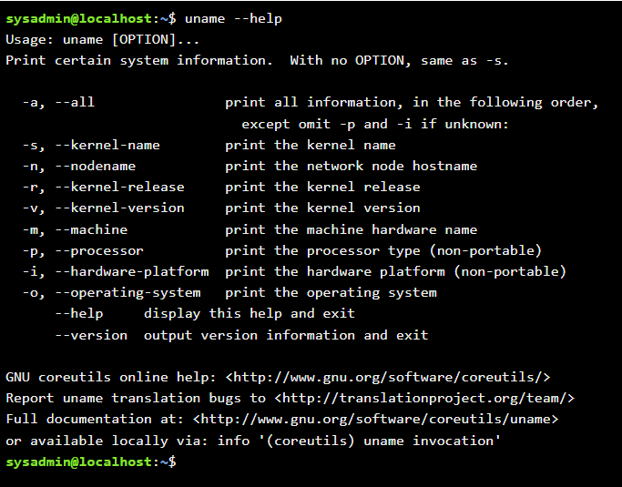

*uname -p – виводить інформацію про архітектуру процесора*

**

*uname -r – виводить версію ядра*

**

*uname -v - виводить версію ядра*

**

*uname -o – виводить назву операційної системи*

**

*uname -m – виводить розрядність машини*

**

**5.** Робота зі «змінними оточення» в терміналі:

- Що таке змінні оточення? Які вони бувають. Як їх можна переглянути в терміналі?

*Змінними оточення в операційних системах на базі ядра Linux називаються ті змінні, які містять текстову інформацію, використовувану іншими програмами під час запуску. Зазвичай вони включають загальні системні параметри як графічної, так і командної оболонки, дані про настройках користувача, розташуванні певних файлів тощо. Для того щоб переглянути змінні оточення в терміналі, використовуємо команту printenv.*

- Що таке рядок запрошення в терміналі перед початком кожної команди?

*bash – рядок-запрошення в терміналі перед початком кожної команди*

- Опишіть змінну $PS1. Як в терміналі переглянути її вміст?

*Змінна $PS1 визначає, як буде виглядати запрошення для вводу нових команд, переглядаємо її вміст за допомогою echo $PS1*

- Як можна змінити значення змінної $PS1? Що при цьому відбудеться в рядку запрошенні в bash (рядок запрошення перед початком кожної команди). Як змінити значення цієї змінної не на поточний сеанс, а за замовчуванням? Продемонструйте свої приклади.

Для того щоб змінити PS1, потрібно змінити значення змінни оболонки PS1. Значення може бути встановлено у файлі ~/.bashrc або /etc/bashrc.

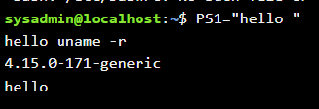

- В чому різниця якщо в кінці рядку запрошення bash стоїть символ $ чи #?

*# - використовується на позначенні скрипту, $ - змінні*

**Відповіді на контрольні запитання:**

Готував матеріал Звєрєв В.В.

**1.** Як можна змінити зовнішній вигляд терміналу (колір, розмір, шрифти тощо) у Linux під бажання користувача?

Щоб настроїти зовнішній вигляд терміналу, відкрийте контекстне меню, клацнувши в будь-якій області терміналу, відкрийте пункт Профілі та виберіть Параметри профілю. Тепер ви можете змінити свій профіль.

**2.** Охарактеризуйте поняття «віртуальної консолі» в Linux. Скільки активних віртуальних консолей може бути у процесі роботи Linux по замовчуванню. Як їх викликати та між ними перемикатися? Наведіть приклади?

Віртуальна консоль (VC) — також відомий як віртуальний термінал (VT) — це концептуальне поєднання клавіатури та дисплея для комп'ютера з інтерфейсом користувача.

**3.** Яка віртуальна консоль виконує функцію графічної оболонки?

Графічний інтерфейс користувача GUI — тип інтерфейсу, який дає змогу користувачам взаємодіяти з електронними пристроями через графічні зображення та візуальні вказівки, на відміну від текстових інтерфейсів, заснованих на використанні тексту, текстовому наборі команд та текстовій навігації.

**4.** *** Яким чином можна переключатися в графічний/консольний режим вручну користувачем використовуючи команди в терміналі. Як можна налаштувати завантаження системи тільки в консольному режимі, і тільки за необхідністю (по команді) переходити до графічного?

Ви можете використовувати від Alt-F1 до Alt-F7 або навіть Alt-F8 для перемикання між терміналами, а для того щоб повернутися до сеансу GUI натисніть Alt + F7 (або кілька разів Alt + Right.

**5.** *** Чи можлива реєстрація в системі Linux декілька разів під одним і тим же системним ім’ям? Які переваги це може надати?

Нічого не перешкоджає користувачу зареєструватися в системі кілька разів під одним і тим же системним ім'ям.

**6.** *** Охарактеризуйте поняття tty у Linux. Як воно пов’язане з віртуальними консолями?

TTY - це підсистема в Linux і Unix, яка уможливлює управління процесами, редагування рядків та управління сеансами на рівні ядра за допомогою драйверів TTY.

Коли справа доходить до Linux, TTY - це абстрактний пристрій UNIX і Linux. Іноді це стосується фізичного пристрою введення, такого як послідовний порт, а іноді віртуального TTY, за допомогою якого користувачі можуть взаємодіяти з системою.

**Висновки:**

Під час виконання лабораторної роботи ми отримали практичні навики роботи з командними інтерпретаторами Bash та PowerShell.